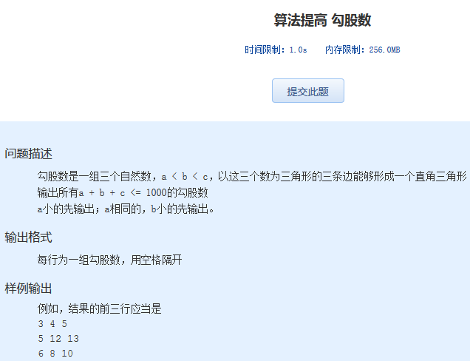算法提高 勾股数

时间限制：1.0s   内存限制：256.0MB

问题描述

　　勾股数是一组三个自然数，a < b < c，以这三个数为三角形的三条边能够形成一个直角三角形  
　　输出所有a + b + c <= 1000的勾股数  
　　a小的先输出；a相同的，b小的先输出。

输出格式

　　每行为一组勾股数，用空格隔开

样例输出

例如，结果的前三行应当是  
3 4 5  
5 12 13  
6 8 10